Тема: Физико-географическое положение Африки.
История открытия и исследования материка.

Цели урока : -учащиеся изучат особенности географического положения, координаты крайних точек, протяженности материка с севера на юг и с запада на восток в градусной мере и километрах;
-раскроют приемы определения ГП Африки;
-познакомятся и смогут называть путешественников- исследователей Африки и результаты их работы;.
-показывать элементы береговой линий;
-прогнозировать влияние ГП на особенности природы материка.
Оборудование: презентация «ФГП Африка», эл.учеб. «География Африка» Э-7кл-1, карта «физическая Африки, мира», рис 5 учебника «Важнейшие географические путешествия и открытия», стр.12-13, фотографии исследователей, таблица «Сведения об Африки».

Ход урока.
I. Организационный момент.
II. Объявление оценок за контрольную работу, работа над ошибками.
III. Изучение нового материала.
Сердце Африки пенья полно и пыланья,
И я знаю, что, если мы видим порой
Сны, которым найти не умеем названья,
Это ветер приносит их, Африка, твой!
Б. Пиляцкий
1)Работа в группах с текстом «Пометки на полях»
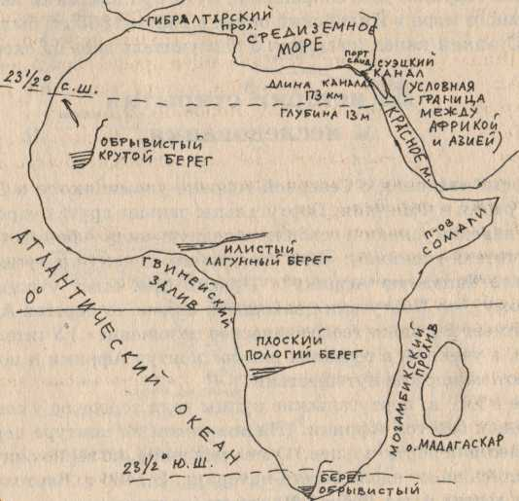
Африка-второй по величине материка. Есть основания полагать, что человечество зародилось в Африке и именно оттуда оно распространилось потом по всему миру. Развитая и во многом загадочная цивилизация сложилась в Египте, правители которого посылали экспедиции с исследовательскими и торговыми целями на юг по Нилу и вдоль африканского побережья к Красному морю.
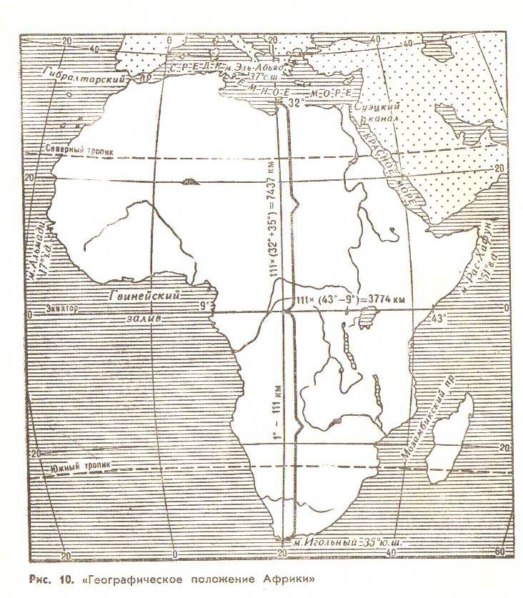
Долгое время Африка была центром работорговли. У самой западной точки Африки, напртив Дакара, современной столицы Сенегала, расположен остров Горе. В далеком прошлом этот остров был базой пиратов и работорговцев. Здесь «живой товар» через «ворота без возврата» вывозили и грузили на парусники, шедшие в далекую Америку. Горестную плач и кандальный звон стихли только к середине XIX в., когда было запрещено рабство во Французской Африке. Работорговля длилась с XV века до середины XIX в. и унесла миллионы человеческих жизней.
S=29,22 млн.км без островов
S=30,32 млн.км с островами
Крайние точки:
северная- мыс Эль-Абьяд
южная- мыс Игольный
западная- мыс Альмади
восточная- мыс Рас-Хафун
Длина береговой линии- 30,5 тыс.км
Высота: средняя- 750 м
максим- 5895 м, вулкан Килиманджаро
миним- 153 м, озеро Ассаль
Население- 720 млн.человек ( 1995 г.)

Африки примерно пополам делится экватором, т. е. одна часть площади находится в Северном полушарии, другая — в Южном; это влияет на многие природные факторы.. Имеется большой Гвинейский залив, один большой полуостров — Сомали, один большой остров — Мадагаскар, отделенный от материка Мозамбикским проливом. На северо-востоке материк омывает вытянутое, узкое Красное море, зажатое между Африкой и Аравией с большим количеством коралловых островов. На несколько минут учитель дает задание: по атласу выписать в тетрадь моря, заливы, проливы, острова, а дома на контурной карте подписать координаты крайних точек Африки. Для сокращения пути при плавании из Средиземного моря в Индийский океан в 1859—1863 гг. был прорыт Суэцкий канал.
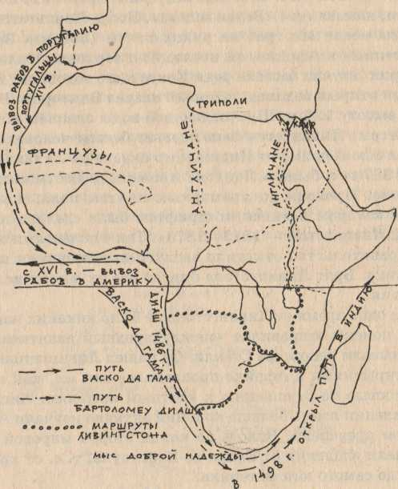
Первые сведения о Северной Африке упоминаются в Древней Греции и Финикии. Португальцы раньше других европейских народов узнали и освоили западную часть Африки.
-Как вы думаете, почему португальцы освоили Западную Африку? (Потому, что Португалия находится близко от берегов Африки и имеет выгодное географическое положение)
Уже в XIV в. португальские купцы вели торговлю у северо-западных берегов Африки. (Надписываем на контуре первые путешествия португальцев.) Очень медленно, но верно они продвигались на юг вдоль берега материка. В 1486 г. Бартоломеу Диаш достиг мыса Доброй Надежды.
Он нанес на карту 2,5 тыс. км береговой линии. Большие ус мехи в «открытии» новых земель в Африке приписываются и португальскому принцу Генриху Мореплавателю (XV в.), хотя сам он никогда не плавал,
а

только организовывал экспедиции, преследуя корыстные цели. Он начал торговлю рабами, которых первоначально продавали в портах Португалии, а потом начали перевозить и продавать в Америку. Африканцы стали бояться португальцев. При приближении их кораблей стремительно убегали в глубь материка. Португальцы, остерегаясь углубляться в материк, все дальше и дальше шли вдоль берега.

IV Закрепление.
1) Ответить на вопросы после параграфа.
2) Изменилась бы природа Африка и как, если бы наибольшее расстояние между западной и восточной точками было в южной его части?
3) Как бы изменилась природа Африки, если бы на северо-востоке она омывалась океанами?
4) Письменная работа на листочках.
I ВАРИАНТ | II ВАРИАНТ
1. Крайней северной точкой Африки является:  а) Бен-Секка в) Альмади  б) Игольный г) Рас-хафун | 1. Крайней западной точкой Африки является:  а) Бен-Секка в) Альмади  б) Игольный г) Рас-хафун
2. Африка лежит в … полушариях:  а) двух  б) трех  в) четырех | 2. Самая большая по площади часть Африки лежит в … полушарии:  а) северном  б) южном в) западном
3. Самая высокая температура была зарегистрирована в …:  а) экваториальном поясе  б) тропическом поясе  в) субэкваториальном поясе | 3. Крайний север и крайний юг Африки лежит в … климатическом поясе:  а) экваториальном  б) тропическом  в) субэкваториальном
4. На востоке Африку омывают воды … океана:  а) Атлантического б) Индийского | 4. На севере Африку омывают:  а) Красное море  б) Средиземное море
5. Самый большой залив Африки:  а) Сомали б) Гвинейский в) Игольный | 5. Самый большой полуостров Африки:  а) Сомали б) Гвинейский в) Игольный

V Домашнее задание. Стр.96-99, задание в контурной карте: нанести элементы береговой линии, крайние точки, моря и океаны, омывающие Африку.

